1. CONCATENATE:
Kolonlardaki verileri (sayı, text ya da tarih) kolayca birleştirmenizi ve üstelik birleştirirken format da vermenizi sağlıyor. “&” ile birleştirmenin çok ötesinde bir fonksiyon bu.
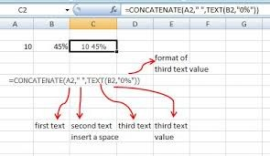

2. COUNT, COUNTA, COUNTBLANK, COUNTIF:
Adından da anlaşılacağı üzere, bu formül verileri belirli koşullar altında adet olarak sayabiliyor. Özellikle COUNTIF, çok büyük verilerde, belli kriterleri yerine getiren verileri bulup sayabiliyor. Böyle bir formül kullanmayıp gözle saymanız sizi yanlışa götürebilir.
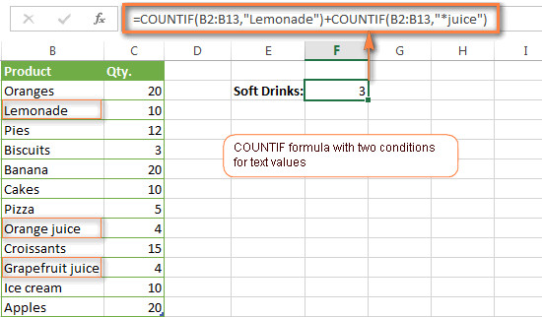

3. HLOOKUP & VLOOKUP
İlk öğrendiğimden bu yana hayran olduğum bir formül bu. Çok sık kullanırım. Aradığın veriyi gidip bulup, onun satırındaki başka bir veriyi temin etmeyi sağlıyor. Aşağıdaki örnekte, sınav sonucuna göre harfi vlookup formülüyle referans tablosundan getiriyor. Verinin alınacağı tabloyu F4 ile sabitlemeyi, 1.kolonun seçimin ilk kolonu olduğunu ve Excel'in saymaya ordan başladığını ve bir de False seçmeyi (ya da “0” yazmayı) unutmayın.
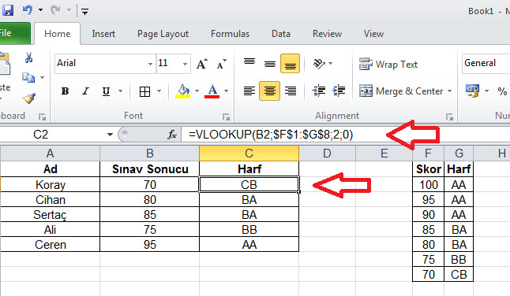

4. INDEX & MATCH
Bir matris görünümlü tabloda, kolonda eşleşen bir veriyle, satırda eşleşen bir verinin tabloda kesiştiği yeri size getirir. Genellikle INDEX ile beraber MATCH de kullanılır.
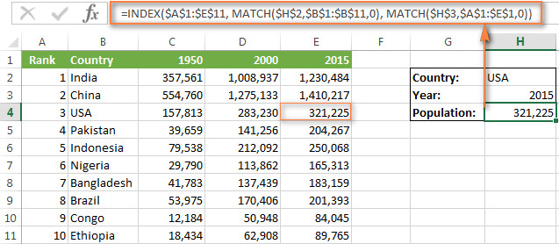

5. ISNA
Excel kullanıcılarının herhalde en sevmediği şey, hücrede #N/A’yı görmektir. Hücrede #N/A olduğunda çoğu zaman onu elle sileriz ve ordaki formül de maalesef kaybolmuş olur. Her defasında formülü nerde sildiğinizi kontrol etmek istersiniz. ISNA formülü işte bu noktada hayat kurtarıyor. Eğer formülünüzün #N/A’ya dönme olasılığı varsa, formülünüzü ISNA içine almanızı öneririm. Genelde IF ile kullanılır; çünkü #N/A olduğunda formülün oraya bir şey yazmasını istersiniz (“0” gibi mesela). Resimdeki örnek 1300 değerini bulamadığı için “No” yazacak örneğin.
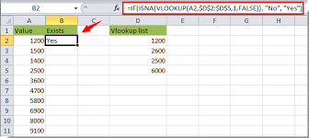

6. LOWER & UPPER
Adında anlaşıldığı üzere karakterleri bir formül ile büyütüp küçültebilirsiniz. Word’de kolayca yapılabilen bu işlem, Excel’de bu formül sayesinde yapılabiliyor. Editör ruhlu arkadaşlar bu formülleri çok sevecektir.
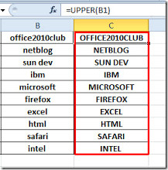

7. MIN & MAX
Bir kolondaki verileri kolayca bu formül içinde koyup minimum ve maksimum değeri anında görebilirsiniz. Çoğu zaman bir kerelik gözle yapılan bu işlem, değişken verilerde hata yapmanıza sebep olabilir. En iyisi MIN ve MAX kullanmak.
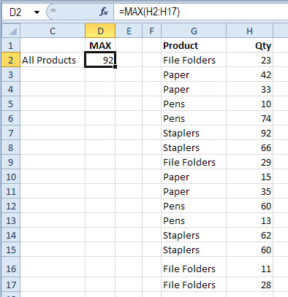

8. ROUND, ROUNDUP, ROUNDDOWN
Elle yuvarlama yapanlar… Formülünüzü ROUND içine alıp hücreye elle müdahale etmekten kurtulabilirsiniz. Üstelik ROUNDUP, ROUNDDOWN gibi ilave formüller de var.
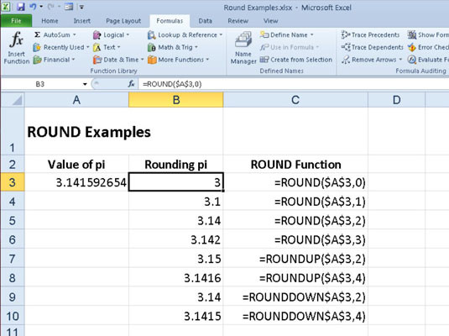

9. TODAY, NOW
Hesap sayfanızda, onu her açtığınızda o günkü tarihi/saati görmek istiyorsanız ve o tarihle ilgili bazı formülleriniz çalışıyorsa bu formüller size göre. Bu formül özellikle DATEDIF ile beraber çok kullanılıyor.
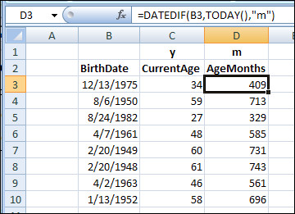

10. SUMPRODUCT
En çok hata yapılan “tek tek hücreleri çarpma” işini, inanılmaz kolaylaştıran bir formül. Onu kullanmayınca nasıl uzun bir formül oluştuğunu sizler de biliyorsunuz...
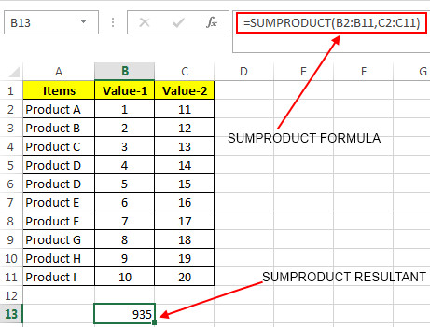

11. SUMIF
Koşullu toplam alma. Bir kolondaki bütün veriyi değil de; seçili olanları toplamak isterseniz bu formülü kullanabilirsiniz. Aşağıdaki örnekte sadece “No” olanları topluyor tek hamlede…
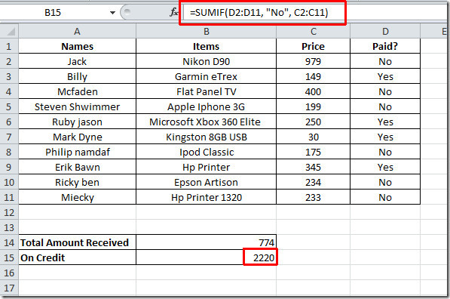

12. GOAL SEEK
En sevdiğim Excel özelliklerinden biridir. Sayfada onlarca formüllü işlem var ve size bir dip rakamı elde etmeniz söyleniyorsa, GOAL SEEK imdadınıza yetişiyor. Siz sadece ona istediğiniz değeri ve o değeri elde etmek için neyi değiştirerek denemesi gerektiğini söyleyin. Bu özellik, Data > What-If Analysis altındadır.
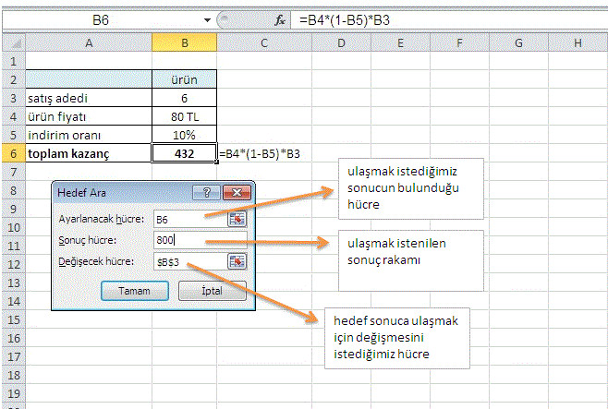

13. PASTE SPECIAL
Excel, diğer MS programlarından daha fazla yapıştırma seçeneğine sahiptir. Üstelik yapıştırırken, işlem bile yaptırabilirsiniz. “Sadece Formül”, “Sadece Değer”, “Sadece Format”, “Ters Çevir”, “Üstüne Ekle” gibi özellikle gerçekten çok güzel özellikler.

